Вариант 12
Робин Гуд бросает камень с привязанным к нему письмом через бойницу крепостной стены в открытое окно, стоящего за ней замка:
стена замок
_____
[ ] ______
[ ] [ ]
[_____] [ ]
бойница [ ]
_____ [ ]
[ ] [ ]
[ ] окно ]
[ ] [ ]
[ ] [ ]
. [ ] [ ]
\0 _ [ ] [ ]
I [ ] [ ]
/ \ [ ] [ ]
~~~~~~~~~~~~~~~~~~~~~~~~~~~~~~~~~~~~~~~~~~~~~~~~~~~~

Задача состоит в том, чтобы смоделировать полет камня и рассмотреть следующие события:
- камень упал на землю, не долетев до окна (либо до, либо после стены);
- камень не попал в бойницу (ударился о стену);
- камень застрял в бойнице (стукнулся о <> или <> бойницы и упал внутри нее);
- камень стукнулся о стену замка (не попав в окно);
- камень попал в окно (для простоты считаем, что и крепостная стена, и замок очень высокие и сверху через них камень перебросить нельзя).
Необходимо написать функцию, на вход которой подаются:
- параметры: масса камня, расстояние от Робин Гуда до стены, толщину стены (равную длине бойницы), расстояние от земли до бойницы и высоту бойницы, расстояние от стены до замка, расстояние от земли до окна и высоту окна,
- начальные условия: угол броска и начальную скорость камня.
Программа должна отображать «вид сбоку» и траекторию полета.
v0 - вектор начальной скорости. Разложим этот вектор по базису: v0 = = v0xi+v0xj. Здесь v0x = v0cos(alpha), v0y = v0sin(alpha). Согласно второму закону Ньютона:
a= F/m;
Ускорение в каждый момент времени есть (мгновенная) скорость изменения скорости, то есть производная от скорости по времени. Следовательно, 2-й закон Ньютона можно переписать в следующем виде:
m*dv/dt=F;
то есть:
m*dv/dt=m*g*dv/dt=g;
Из этого следует, что (Равноускоренное движение) v=v0+gt;
Так как dr/dt=v;
(r-радиус вектор) dr/dt=v0+gt;
Отсюда r=r0+v0t+(gt^2)/2
Учитывая, что v0={v0cos\alpha, v0sin(alpha)} и вектор ускорения свободного падения g имеет координаты {0,-g}, скалярные равенства:
$$\left\{\begin{aligned}x=v0*cosa*t \\ y=v0*sina*t-\frac{g*t^{2}}{m}\end{aligned}\right.$$
Начальные параметры и условия:
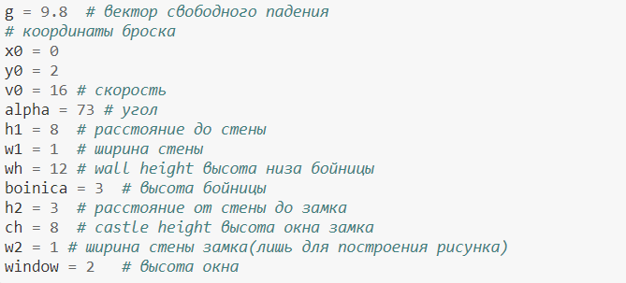
Согласно формулам выше получаем следующие функции:
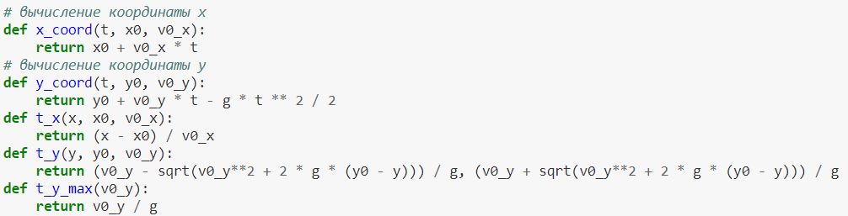
Функция с заданными параметрами:
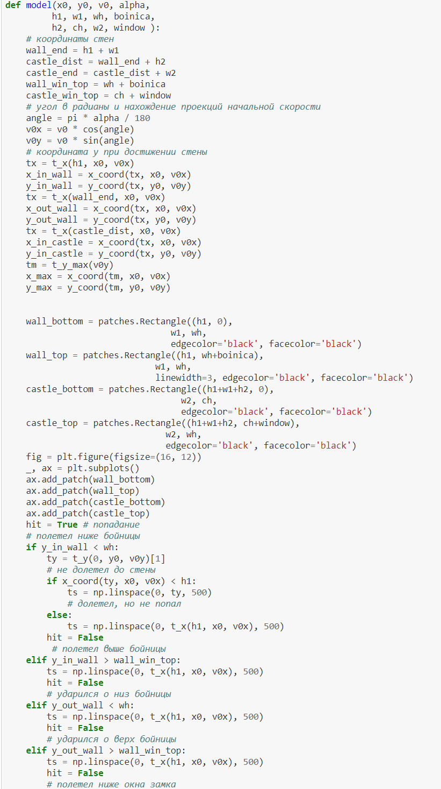
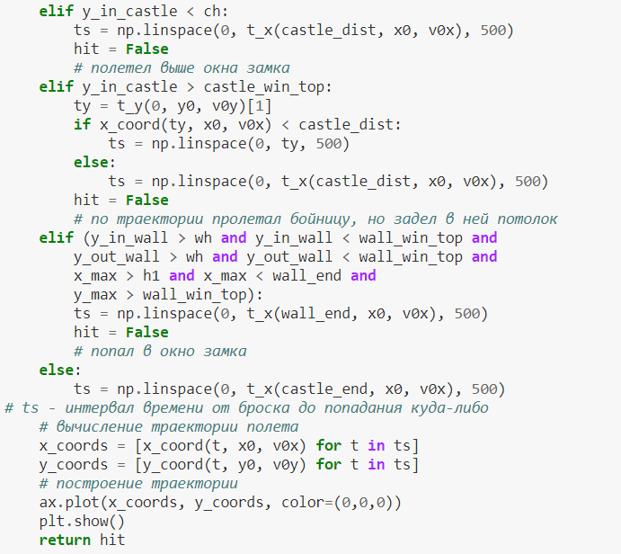
Камень попал в окно:
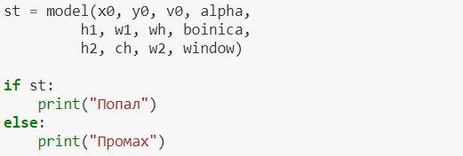
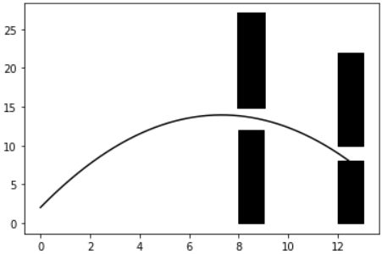
Камень не долетел до стены:
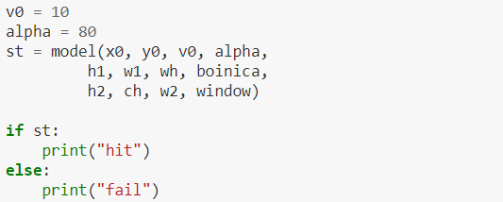
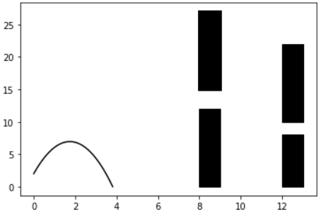
Камень не попал в бойницу, ударившись о стену:
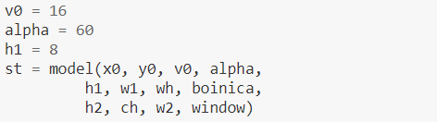

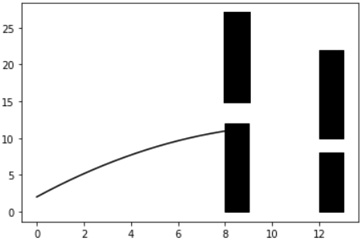
Камень пролетел бойницу, но попал ниже окна:
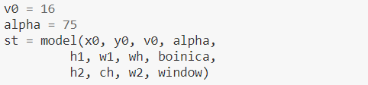

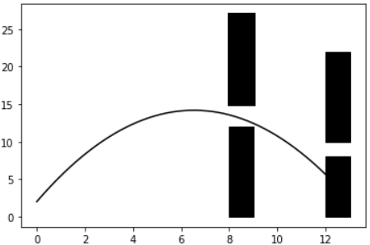
Камень пролетел над окном:
